东风牌EQ5120XLHFN-40型教练车
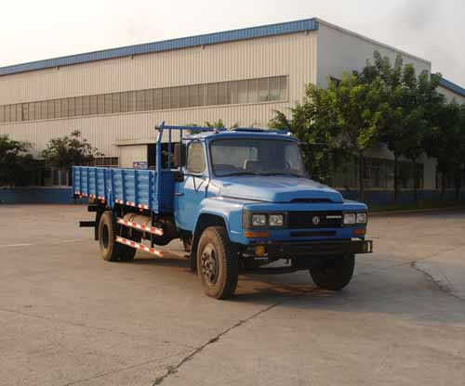
产品号 | ZJS823HH01Z | 批次 | 227
产品ID | M7158305 | 发布日期 | 20110713
生产地址 | 南充市嘉陵区嘉南路一段180号 | 目录序号 | 3
总质量(kg) | 12010 | 整备质量(kg) | 6005
额定质量(kg) |  | 底盘型号 | EQ1120FNJ-40
驾驶室准乘人数(人) | 3 | 半挂车鞍座承载质量
接近角/离去角(°) | 32/12 | 前悬/后悬 | 1070/2630
外形尺寸(mm) | 9000X2480X2700 | 货厢尺寸(mm) | 6140X2294X550
挂车总质量(kg) |  | 轴荷 | 4850/7160
轴数 | 2 | 最高车速 | 90
车辆识别代码
轮胎规格 | 9.00-20 14PR | 轮胎数 | 6
前轮距 | 1810 | 后轮距 | 1800
轴距 | 5300 | 弹簧片数 | 8/10+8
排放标准 | GB17691-2005 国Ⅳ, GB11340-2005 ,GB18285-2005 | 燃料种类 | CNG
发动机型号 | 发动机生产企业 | 发动机排量 | 发动机功率
NQ100N4 | 东风南充汽车有限公司 | 3759 | 79
其它 | 副驾驶制动踏板是专用装置. 防护栏所用材料材质Q235. 连接方式:螺栓连接. 后防护栏断面尺寸:100(mm)×60(mm). 离地高度: 500mm.
产品报价
联系人 | 刘军经理 | 邮箱 | 452976880@qq.com
联系电话 | 0722-7065333 13872861327 | 传真 | 0722-7098688
企业名称 | 湖北程力专用汽车有限公司 | 企业网址 | http://www.eszyc.com

